25 мая 2016 года на ВДНХ пройдет ежегодный День предпринимателя
18.05.2016
25 мая 2016 года на территории ВДНХ пройдет ежегодный День предпринимателя, организованный Департаментом науки, промышленной политики и предпринимательства города Москвы и общероссийской общественной организацией малого и среднего предпринимательства «ОПОРА РОССИИ». В рамках мероприятия состоятся форум «Бизнес-Весна 2016» и выставка «Сделано в Москве», посвященные развитию предпринимательства в Москве.
Мы приглашаем предпринимателей, стартаперов и тех, кто только хочет начать свое дело принять участие в деловой части программы, а также пообщаться с участниками Дня предпринимателя в неформальной обстановке.
Развитие малого и среднего предпринимательства является одним из ключевых направлений деятельности Департамента науки, промышленной политики и предпринимательства города Москвы. В 2015 году Правительство Москвы сохранило уровень финансовой поддержки для субъектов МСП: было выдано почти 600 поручительств на сумму более 3,1 млрд. рублей, благодаря чему малый и средний бизнес столицы привлек 6,6 млрд. рублей финансирования (5 млрд. пришлось на кредиты, 1,6 — на банковские гарантии). Ежегодный День предпринимателя является важным подспорьем в решении задач поддержки МСП.
На выставке «Сделано в Москве» будут представлены стенды местных производителей, банков и государственных распределителей бюджетных средств. Также в рамках экспозиции будет работать Центр услуг для бизнеса, где каждый предприниматель сможет ознакомиться с этим новым объектом бизнес-инфраструктуры Москвы.
На Форуме участники обсудят текущее состояние предпринимательства в Москве и постараются выработать меры, необходимые для усиления роли города в российской экономике. В рамках Форума состоится пленарное заседание, посвященное общим вопросам развития малого и среднего предпринимательства в Москве, и тематические бизнес-сессии: «Хайтек» - высокотехнологичное производство, «Деньги» - финансы и бизнес, «Сервис» - инновационный сервис и сфера услуг, «Туризм» - внутренний туризм, «Госзаказ» - работа с государственными заказами и закупками, «Еда» - общественное питание и пищевая промышленность. К участию в Форуме приглашены основатели и руководители успешных московских компаний, представители органов власти и общественных организаций.
Получить дополнительную информацию и произвести регистрацию на мероприятие можно на сайте: http://dnpp.mos.ru/madeinmoscow/.
Дата мероприятия: 25 мая 2016 года
Время мероприятия: 10:00 – 17:00
Место проведения: ВДНХ
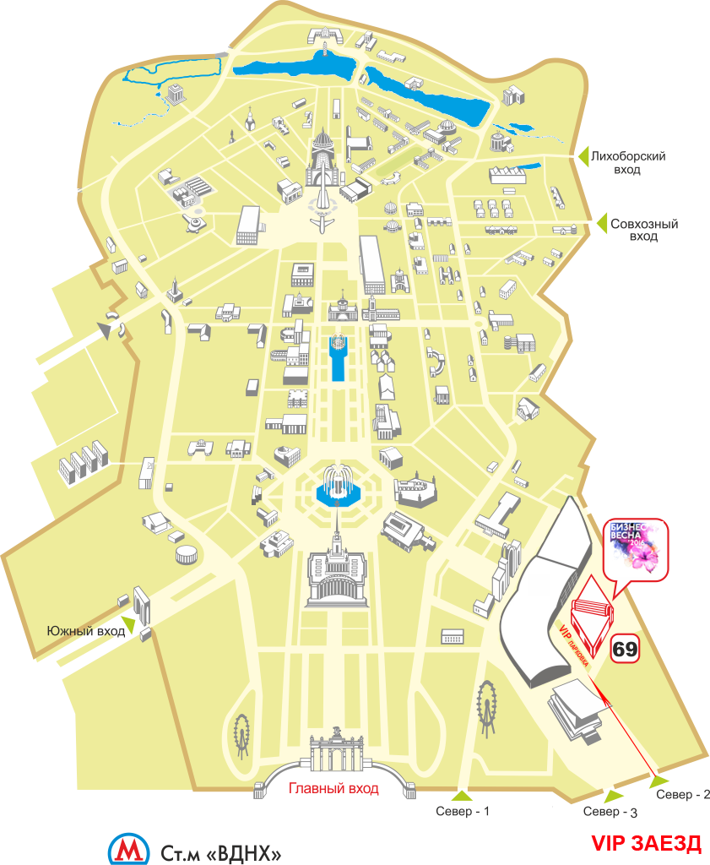

ПРОГРАММА Форума «Бизнес-весна 2016»
г. Москва, ВДНХ, 69 павильон, 25 мая 2016 года
Организаторы: Департамент науки, промышленной политики и предпринимательства г. Москвы, Общероссийская общественная организация «ОПОРА РОССИИ», АО «ВДНХ».
9.00-10.00 | Регистрация участников Форума
10.20-11.00 | Открытие форума.  Приветственное слово Заместителя Мэра Москвы в Правительстве Москвы по вопросам экономической политики и имущественно-земельных отношений Н.А. Сергуниной и президента «ОПОРЫ РОССИИ» А.С. Калинина. Церемония подписания соглашений.
11.00-11.30 | Пленарное заседание. Часть I.  Тематика: развитие малого и среднего предпринимательства в Москве, зарубежный опыт преодоления субъектами МСП последствий мирового экономического кризиса, поддержка высокотехнологичного МСП как фактор экономического роста страны.  Участники (предварительно):  Сергунина Наталья, Заместитель Мэра Москвы в Правительстве Москвы по вопросам экономической политики и имущественно-земельных отношений;  Калинин Александр, президент Общероссийской общественной организации «ОПОРА РОССИИ»;  Кунихиро Номура, глава Московского представительства японской организации по развитию внешней торговли ДЖЭТРО;  Ферленги Эрнесто, президент Ассоциации итальянских промышленников;  Зеленский Михаил (модератор), ведущий ТК «Россия».
11:30-12:30 | Пленарное заседание. Часть II.  Тематика: Инновации в бизнесе. Ключевые задачи и вопросы бизнеса в Москве. Выступления признанных лидеров делового сообщества, модерируемая дискуссия с участием зала.  Участники (предварительно):  Ковалевич Денис, генеральный директор Нанотехнологического Центра «Техноспарк» (Троицк);  Романенко Андрей, председатель совета директоров, совладелец Группы Qiwi;  Костиков Александр, директор по корпоративным коммуникациям в СНГ UBER;  Туголуков Александр, управляющий директор Туроператора «Библио Глобус»;  Димитров Илия, исполнительный директор Ассоциации Электронных Торговых Площадок (АЭТП);  Бухаров Игорь, президент Федерации рестораторов и отельеров России;  Зеленский Михаил (модератор), ведущий ТК «Россия».  Эксперты (предварительно):  Сергунина Наталья, Заместитель Мэра Москвы в Правительстве Москвы по вопросам экономической политики и имущественно-земельных отношений;  Представитель «Сбербанка России»;  Чупшева Светлана, Директор направления «Социальные проекты» Агентства стратегических инициатив;  Калинин Александр, президент Общероссийской общественной организации «ОПОРА РОССИИ»;  Браверман Александр, генеральный директор АО «Федеральная корпорация по развитию малого и среднего предпринимательства»;  Евтухов Виктор, статс-секретарь, заместитель Министра промышленности и торговли Российской Федерации.
12.30-13.00 | Перерыв
13:00- 14:30 | Бизнес-сессия: «Инновационное производство – технологии, кадры, инфраструктура».  Тематика: инфраструктура для hi-tech производства и IT-стартапов, развитие бизнес-инкубаторов и технопарков, виртуальная инфраструктура и современные технологии хранения данных, площади для размещения производства, вопросы импортозамещения программного обеспечения, продукции и сырья, поддержка высокотехнологичного и производственного сектора экономики со стороны государства, кредитование высокотехнологичных предприятий, стартапов и инновационного бизнеса.  Участники (предварительно):  Ковалевич Денис, генеральный директор Нанотехнологического Центра «Техноспарк» (Троицк);  Вильякайнен Пекка, советник президента по стартапам Фонда «Сколково»;  Варданян Сурен (модератор), вице-президент Московской торгово-промышленной палаты;  Бочаров Олег, руководитель Департамента науки, промышленной политики и предпринимательства города Москвы;  Каламанов Георгий, заместитель министра промышленности и торговли Российской Федерации;  Дунаев Николай, генеральный директор ООО «Энергосервис»;  Блудян Марина, вице-президент «ОПОРЫ РОССИИ»;  Зюганов Леонид, председатель Комиссии Мосгордумы по науке и промышленности;  Комиссаров Алексей, директор Фонда развития промышленности при Министерстве промышленности и торговли РФ;  Осьмаков Василий, директор Департамента стратегического развития Минпромторга России.
13:00- 14:30 | Бизнес-сессия: «Деньги». Финансы и бизнес  Тематика: финансирование бизнеса, новые формы финансового контроля, финансовые стартапы, кредитные программы для малого и среднего бизнеса, преференции и льготы, патенты, ЕНВД и УСН, налоговые каникулы.  Участники (предварительно):  Романенко Андрей, председатель совета директоров, совладелец Группы компаний Qiwi;  Шумихин Дмитрий, директор Бизнес-инкубатора Финансового университета при Правительстве РФ;  Басманов Константин (модератор), председатель Правления ПАО «Банк «Возрождение»;  Крюков Сергей, Председатель правления, АО «МСП Банк»;  Решетников Максим, руководитель Департамента экономической политики и развития г. Москвы;  Мамута Михаил, начальник Главного управления рынка микрофинансирования и методологии финансовой доступности, Центральный банк Российской Федерации (Банк России);  Черкасова Надия, член правления, директор департамента обслуживания клиентов малого бизнеса ПАО «ВТБ 24»;  Шаров Андрей, вице-президент, начальник управления развития малого бизнеса, ПАО «Сбербанк России»;  Ошкин Михаил, сооснователь, генеральный директор «Cassby».
13:00- 14:30 | Бизнес-сессия: «Сервис». Инновационный сервис и сфера услуг  Тематика: новые подходы к оказанию услуг потребителям со стороны бизнеса как фактор повышения качества жизни граждан, мобильная эра, уберизация экономики, развитие «культурной сферы услуг» (квесты и перфомансы), бизнес-инкубаторы и акселераторы, примеры помощи и работы со стартапами в сфере услуг, проблемы, стоящие перед сферой услуг.  Участники (предварительно):  Костиков Александр, директор UBER по корпоративным коммуникациям в СНГ;  Митин Юрий, директор программы Стартап-академия «Сколково»;  Чупшева Светлана (модератор), Директор направления «Социальные проекты» Агентства стратегических инициатив;  Аксаков Анатолий, председатель Комитета Государственной Думы Российской Федерации по экономической политике, инновационному развитию и предпринимательству;  Попова Анна, Руководитель Федеральной службы по надзору в сфере защиты прав потребителей и благополучия человека - Главный государственный санитарный врач Российской Федерации;  Немерюк Алексей, руководитель Департамента торговли и услуг г. Москва;  Каширин Максим, президент компании «Simple»;  Максимов Владлен, председатель ассоциации малых форм торговли;  Гуринович Эдуард, сооснователь и генеральный директор «Carprice»;  Мельников Максим, генеральный директор Группы ЦИАН;  Кривцов Богдан, генеральный директор «Клаустрофобия».
14:30-15:30 | Перерыв. Обед.
15:30- 17:00 | Бизнес-сессия: «Туризм». Внутренний туризм  Тематика: стартапы и развитие предпринимательства в области туризма, гостиничной и экскурсионной сферы, туристические возможности Москвы, ЦФО и России, развитие локального туризма, внутригородских и внутрирегиональных маршрутов, целевые путешествия (споттинг, гастрономические туры, религиозные, исторические и другие туры), образовательные программы подготовки персонала в туристической сфере: ресурс для увеличения туристической привлекательности Москвы.  Участники (предварительно):  Туголуков Александр, управляющий директор туроператора «Библио Глобус»;  Варламов Кирилл, директор Фонда развития интернет-инициатив;  Шубин Андрей (модератор), исполнительный директор Общероссийской общественной организации малого и среднего предпринимательства «ОПОРА РОССИИ»;  Шаров Владимир, президент Ассоциации внутреннего и въездного туризма России  Сафонов Олег, руководитель Федерального агентства по туризму  Черников Владимир, руководитель Департамента национальной политики, межрегиональных связей и туризма города Москвы  Котляков Владимир, председатель Комиссии по развитию туризма Русского географического общества, научный руководитель Института географии Российской академии наук  Рыбакова Юлия, директор региональных проектов Консалтинговой группы «Город Мастеров»  Сазонов Дмитрий, председатель комиссии по развитию малого и среднего бизнеса, Общественная палата РФ  Шпилько Сергей, президент Российский союза туриндустрии, первый заместитель руководителя Департамента национальной политики, межрегиональных связей и туризма города Москвы.
15:30- 17:00 | Бизнес-сессия: «Госзаказ». Работа с государственными заказами и закупками  Тематика: государственный заказ и участие в конкурсах на закупки государственных учреждений, как способ развития малого и среднего бизнеса, механизмы поддержки малого и среднего предпринимательства, работа с электронными торговыми площадками, планы государственных распорядителей бюджетных средств, предложения инноваторов  Участники (предварительно):  Илия Димитров, исполнительный директор Ассоциации Электронных Торговых Площадок (АЭТП);  Геннадий Дёгтев, руководитель Департамента города Москвы по конкурентной политике;  Илия Димитров (модератор), исполнительный директор Ассоциации Электронных Торговых Площадок (АЭТП);  Виктор Степанов, генеральный директор «РТС-тендер»  Елена Дыбова, руководитель Комитета по развитию частного предпринимательства, малого и среднего бизнеса Торгово-промышленной палаты Российской Федерации  Наталья Коротченкова, член Правления, заместитель генерального директора АО «Федеральная корпорация по развитию малого и среднего предпринимательства»;  Сергей Фахретдинов, руководитель рабочей группы АСИ «Расширение доступа субъектов малого и среднего предпринимательства к закупкам инфраструктурных монополий и компаний с государственным участием»;  Максим Чемерисов, директор Департамента развития контрактной системы Минэкономразвития России;  Представители госкорпораций
15:30- 17:00 | Бизнес-сессия: «Еда». Общественное питание и пищевая промышленность  Тематика: развитие стартапов и бизнеса в сфере общественного питания, работа с ЕГАИС, импортозамещение в отрасли – возможности для перехода на отечественные продукты, инновационные подходы к продаже еды – доставка готовых наборов для приготовления, доставка еды и продуктов питания, мобильные приложения и работа сервисов доставки.  Участники (предварительно):  Бухаров Игорь, президент Федерации рестораторов и отельеров России;  Комарькова Дарья, директор Бизнес-инкубатора МГУ им М.В. Ломоносова;  Жарков Александр (модератор), председатель Совета московского городского отделения, вице-президент Общероссийской общественной организации «ОПОРА РОССИИ»;  Акимов Борис, основатель «Лавка-лавка»  Патрушев Дмитрий, председатель правления АО «Россельхозбанк»  Дульщиков Александр, основатель «ресторанный маркет «The 21»  Оганесян Анна, генеральный директор «Деливери клаб»  Немерюк Алексей, руководитель Департамента торговли и услуг г. Москва  Татулова Анастасия, основатель сети семейных кафе «Андерсон»  Шифрина Елена, основатель «BigFoodLab»  Кощеев Андрей, основатель «Дома вкуснее»

Адрес страницы: http://basman.mos.ru/presscenter/news/detail/2969069.html
Управа Басманного района города Москвы

